THÔNG TIN ỨNG VIÊN

- THÔNG TIN CÁ NHÂN

Họ và tên: Nguyễn Thị Trang Giới tính: Nam Nữ  Ngày sinh: 6/04/1988 Chiều cao: 1m68 Cân nặng: 48kg Nhóm máu:  Nơi sinh: Thái Bình Dân tộc: Kinh  Số CMND: 151583080 Ngày cấp: 16/4/2002 Nơi cấp: Thái Bình  Tình trạng hôn nhân: Đã kết hôn Chưa kết hôn |  |  | 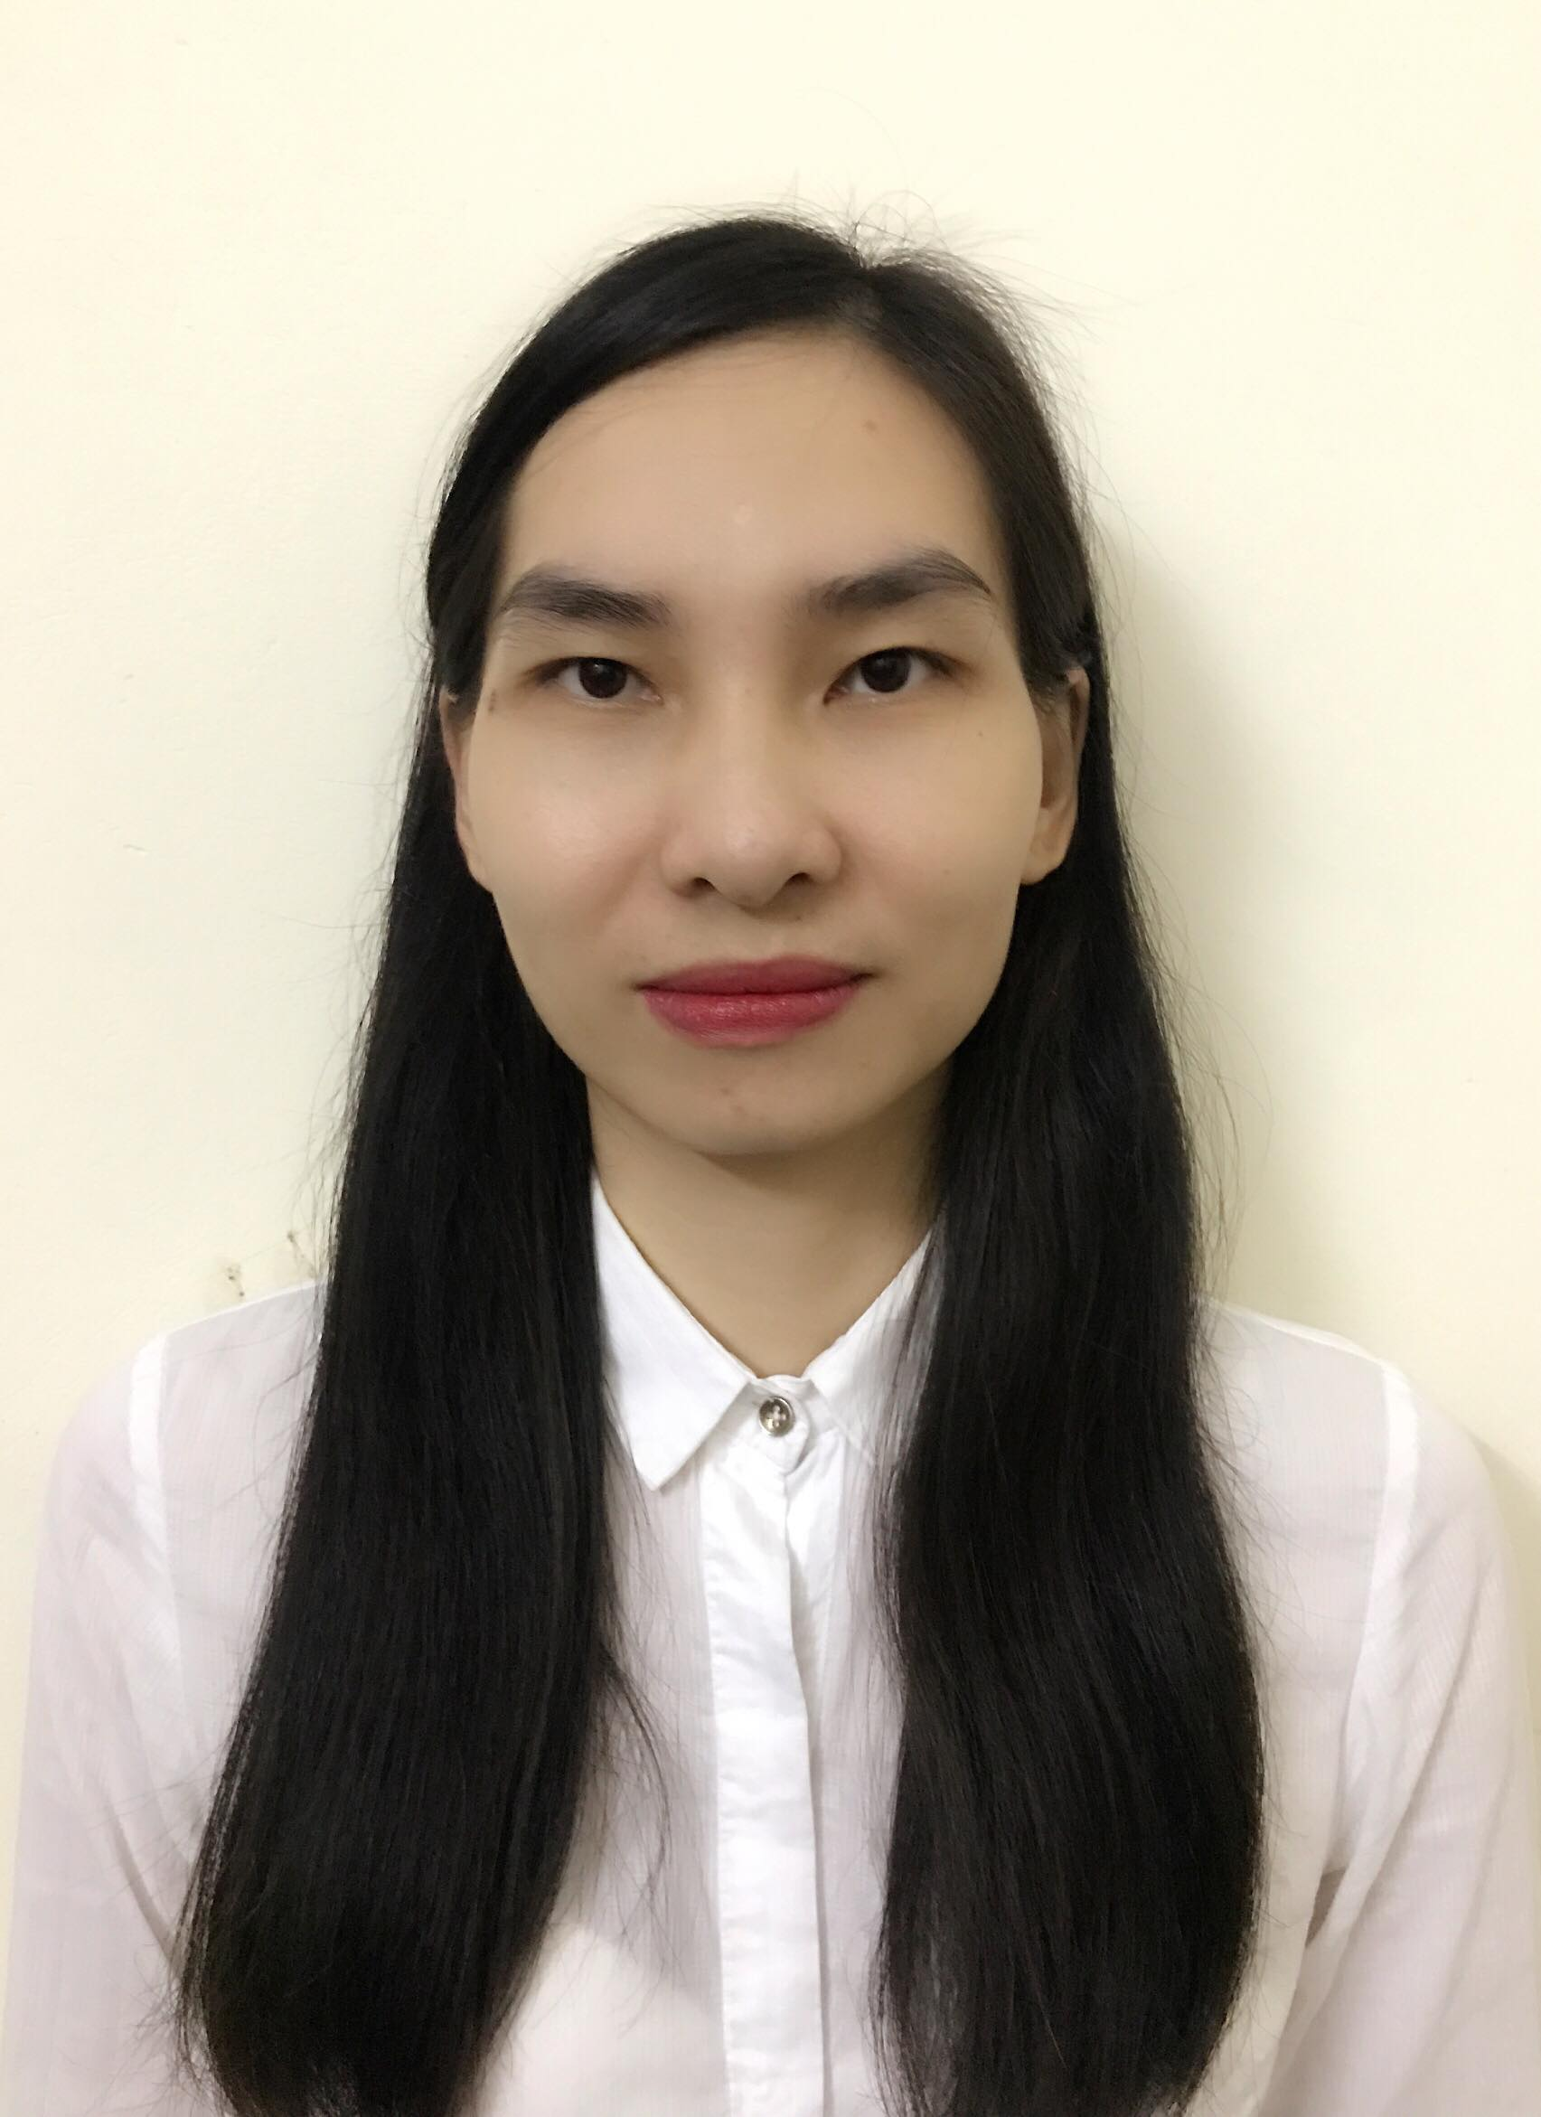
Hộ khẩu thường trú: Vân Trường, Tiền Hải, Thái Bình
Nơi ở hiện nay: Số 40B, ngõ 180 Trần Duy Hưng, Trung Hòa, Cầu Giấy, Hà Nội
Điện thoại nhà riêng: | Điện thoại di động: 0904450546 | Email: nguyentran064@gmail.com
II. THÔNG TIN DỰ TUYỂN

Vị trí dự tuyển: Trình Dược Viên
Ngày có thể bắt đầu làm việc: ngay khi trúng tuyển |  | Mức thu nhập đề nghị: 6.000.000
Có khả năng đi công tác mấy ngày mỗi tháng ?
Anh/chị dự định gì cho tương lai trong vòng 3 năm tới - đánh số (từ 1,2...) theo thứ tự ưu tiên của bạn
1. Ổn định, phát triển theo công việc theo vị trí dự tuyển
3. Được thử sức mình trong những vị trí và công việc liên quan như:……………........................................
2. Học thêm (Kỹ năng hay chuyên ngành ) : Chuyên ngành:
Dự định khác: ………………......................................................................................................................
- Sở trường/Năng khiếu (âm nhạc, hội hoạ, thể thao): Vẽ........................................................................................
- Sở thích: Đọc sách, vẽ, nghe nhạc, xem phim.......................................................................................................
Kỹ năng | Tự đánh giá
Kỹ năng giao tiếp | Rất tốt khá bình thường hơi yếu
Kỹ năng phân tích, tổng hợp | Rất tốt khá bình thường hơi yếu
Kỹ năng làm việc độc lập | Rất tốt khá bình thường hơi yếu
Kỹ năng làm việc nhóm | Rất tốt khá bình thường hơi yếu
Kỹ năng lập kế hoạch | Rất tốt khá bình thường hơi yếu
Kỹ năng lắng nghe, thuyết phục | Rất tốt khá bình thường hơi yếu
Kỹ năng thuyết trình | Rất tốt khá bình thường hơi yếu
Kỹ năng giải quyết mâu thuẫn và xung đột | Rất tốt khá bình thường hơi yếu
Kỹ năng tạo động lực làm việc cho nhân viên | Rất tốt khá bình thường hơi yếu
Kỹ năng giao mục tiêu và kiểm soát công việc | Rất tốt khá bình thường hơi yếu
Bạn đã từng làm quản lý : Có Chưa - Số người bạn đã trực tiếp quản lý: 2
Khác:……………………………………………………………………………………………………………..........
…………………………………………………………………………………………………………………...........

III. QUÁ TRÌNH HỌC TẬP

1. Chuyên ngành đào tạo dài hạn

Năm |  | Trường(địa chỉ) | Chuyên ngành | Bằng cấp | Hệ  đào tạo | Xếp loại (điểm TB-nếu có)
Bắt đầu | Kết thúc
2006 | T6/2009 | Trường trung cấp Quân Y I | Dược | Trung cấp | Chính quy | Khá

2. Các chương trình đào tạo ngắn hạn.

Thời gian  (từ…đến…) | Tên trường/  đơn vị đào tạo | Chuyên ngành | Bằng/  chứng chỉ | Xếp loại

3. Ngoại ngữ

Các ngoại ngữ  có thể sử dụng | Bằng/  Chứng chỉ | Xếp loại/  Điểm | Ngày cấp | Chi tiết (Tốt, khá, trung bình, yếu)
 |  |  |  | Nghe | Nói | Đọc | Viết
English |  |  |  | Trung bình | Trung bình | Trung bình | Trung bình

4. Trình độ vi tính

Tên phần mềm | Tốt | Khá | Trung bình
Word | Tốt
Excel | Tốt
PowerPoint |  |  | Trung bình
Phần mềm khác

IV. QUÁ TRÌNH LÀM VIỆC

Thời gian: Từ T10/2012 đến T9/2013 | Nhà thuốc Lan Đạt
Vị trí: Nhân viên bán hàng
Mức thu nhập (hoặc mức lương cuối cùng): 2.100.000
Mô tả công việc cụ thể đã làm: |  | Kết quả đã đạt được:
+ Tư vấn bán hàng và bán thuốc theo đơn.  + Kiểm kê và kiểm soát chất lượng thuốc.  + Tư vấn điều trị các bệnh thông thường  + Giải đáp các thắc mắc và khiếu nại về thuốc , cách sử dụng thuốc |  | Hoàn thành tốt công việc
Lý do chuyển công tác: Muốn học hỏi thêm kinh nghiêm và tiếp xúc với nhiều dạng thuốc hơn để mở rộng thêm kiến thức

Thời gian: Từ T10/2013 đến T6/2014 | Nhà thuốc Nam Anh
Vị trí: Nhân viên bán hàng
Mức thu nhập (hoặc mức lương cuối cùng): 4.500.000
Mô tả công việc cụ thể đã làm: |  | Kết quả đã đạt được:
+ Tư vấn bán hàng và bán thuốc theo đơn.  + Kiểm kê và kiểm soát chất lượng thuốc.  + Tư vấn điều trị các bệnh thông thường  + Giải đáp các thắc mắc và khiếu nại về thuốc , cách sử dụng thuốc |  | Hoàn thành tốt công việc
Lý do chuyển công tác: Muốn học hỏi thêm kinh nghiêm và tiếp xúc với nhiều dạng thuốc hơn để mở rộng thêm kiến thức
Thời gian: Từ T9/2014 đến T4/2016 | Nhà thuốc Nguyễn Sơn
Vị trí: Nhân viên bán hàng
Mức thu nhập (hoặc mức lương cuối cùng): 6.000.000
Mô tả công việc cụ thể đã làm: |  | Kết quả đã đạt được:
+ Bán thuốc theo đơn.  + Kiểm kê và kiểm soát chất lượng thuốc.  + Tư vấn điều trị các bệnh thông thường.  + Khám và điều trị các bệnh thông thường.  + Giải đáp các thắc mắc và khiếu nại về thuốc , cách sử dụng thuốc.  +Pha chế thuốc theo đơn và xử lý cac vết thương ngoài da.  + Hướng dẫn thực tập sinh tại nhà thuốc. |  | Nâng cao doanh số , mở rộng tập khách hàng.
Lý do chuyển công tác: Muốn tiếp thu học hỏi thêm kinh nghiệm, mở rộng kiến thức để phát triển công việc mới một cách hiệu quả nhất, có cơ hội cập nhật và tìm hiểu sâu hơn về sở thích liên quan đến các loại hình dịch vụ khác nhau.
Thời gian: Từ T4/2016 đến nay | Nhà thuốc Thái Hà
Vị trí: Nhân viên bán hàng
Mức thu nhập (hoặc mức lương cuối cùng):
Mô tả công việc cụ thể đã làm: |  | Kết quả đã đạt được:
+ Nhập hàng và tư vấn bán hàng.  + Kiểm kê và kiểm soát chất lượng thuốc.  + Tư vấn điều trị các bệnh thông thường  +Khám và điều trị các bệnh thông thường  + Giải đáp các thắc mắc và khiếu nại về thuốc , cách sử dụng thuốc  +Pha chế thuốc theo đơn và xử trí các vết thương ngoài da. |  | Nâng cao doanh số , mở rộng tập khách hàng .
Lý do chuyển công tác: Muốnlàm việc trong môi trường năng động, tiếp thu học hỏi thêm kinh nghiệm để nâng cao kiến thức với mục tiêu phát triển công việc mới một cách hiệu quả nhất, có cơ hội cập nhật và tìm hiểu sâu hơn về các kiến thức liên quan đến các loại hình dịch vụ khác nhau.

Thành phần gia đình (chồng/vợ/con/bố/mẹ/anh chị em ruột)
Quan hệ | Họ và tên | Hiện đang làm gì, ở đâu?
Bố đẻ | Nguyễn Đình Hiểu | Đã mất
Mẹ đẻ | Vũ Thị Thìn | Bán hàng tại Vân Trường, Tiền Hải, Thái Bình
Chị gái | Nguyễn Thị Thảo | Bán hàng tại Vân Trường, Tiền Hải, Thái Bình
Em trai | Nguyễn Thị Thanh Hiền | Kế toán tại Vinhome chi nhánh Royal City, Hà Nội
Người liên hệ khi cần thiết:
Họ và tên: | Nguyễn Thị Trang
Địa chỉ | Số 40B, ngõ 180 Trần Duy Hưng, Trung Hòa, Cầu Giấy, Hà Nội
Điện thoại | 0904450546
Bạn biết thông tin tuyển dụng qua | Báo chí Tivi: Internet Khác (ghi rõ):....................................................  Người quen giới thiệu:................................................................................................
Hồ sơ của bạn sẽ được lưu trữ tại công ty (Ứng viên tiềm năng): Đồng ý Không đồng ý

Bạn vui lòng cho biết người quản lý trực tiếp hoặc đồng nghiệp của bạn tại những nơi công tác trên:
STT | Họ và tên | Đơn vị | Chức danh | Điện thoại/Email
 | Nguyễn Thị Yến | Nhà thuốc Thái Hà | Chủ nhà thuốc | 01654895178
V. cam kÕt:
Tôi xin cam đoan những thông tin đã điền ở trên là chính xác và đúng sự thật.
Tôi chấp nhận việc công ty có thể sẽ kiểm tra lại các thông tin tôi đã khai ở trên, nếu sai tôi xin chịu hoàn toàn trách nhiệm.

Hà Nội, ngày 30 tháng 012 năm 2017
Người viết

Nguyễn Thị Trang

